认证审核报告审批页
项目编号 | 0124-2020
受审核方名称 | 赢胜节能集团有限公司
注册地址 | 泰兴市经济开发区澄江西路118号
经营地址 | 泰兴市经济开发区澄江西路118号
审核类型 | MMS：监督第1次
认证范围 | MMS:保温材料，吸声材料，隔热和隔音材料，橡胶板、管、带，塑料板、管、型材，制冷设备、风管系统，通风系统，建筑给排水设备，抗震支吊架、管廊支架、综合支吊架，雨水回收与利用设备，其他合成材料（监控化学品、危险化学品除外）及相关设备的设计、研制、生产、销售及技术服务；建筑材料的批发、零售；暖通工程、环保工程、机电设备安装工程、防水防腐保温工程及噪声污染治理的技术咨询、技术培训（不含国家认证的只能技能培训）、设备与施工；自营和代理各类商品及技术的进出口业务（国家限定企业经营或禁止进出口的商品和技术的除外），（依法须经批准的项目，经相关部门批准后方可开展经营活动）。
服务认证等级（适用时） | □十星级□九星级 □八星级 □七星级 □六星级  □五星级 □四星级 □三星级 □达标级
评审人员签字 | 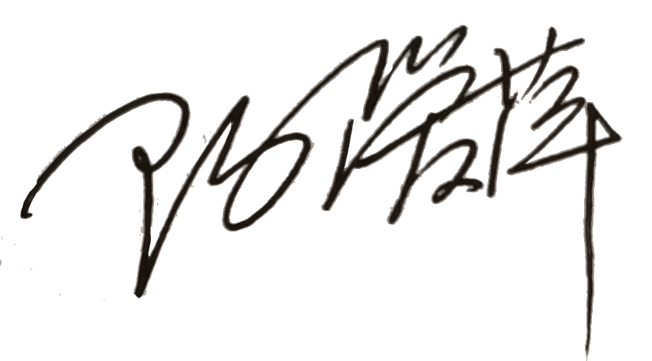
认证决定结论 | ■案卷符合要求，可以认证注册/保持  □案卷不符合要求，不可以认证注册/保持
认证决定人员签字 |  | 日期 | 2021-07-26
机构总经理审批意见 | ■认证流程符合要求，可以认证注册/保持  □认证流程不符合要求，不可以认证注册/保持
总经理签字 | 

